东呈国际集团2018年招聘简章
青苗生（储备酒店总经理）
- 集团概况
东呈国际集团，是一家卓越的酒店集团，旗下共有12大酒店品牌。
集团旗下拥有超过2000家酒店，客房数超过16万，分布于中国、马来西亚、白俄罗斯、缅甸、柬埔寨等国200多座城市
管理员工数量近6万，忠实会员数超过2000万。东呈每天服务客人超过13万人次，每年超过5300万人次。

二、青苗工程
东呈酒店集团规划5年发展3000家分店，为前瞻性进行人才储备，启动青苗工程计划，拟面向各院校招聘运营储备管理干部。只要你有梦想,欢迎您加入！
- 发展通道
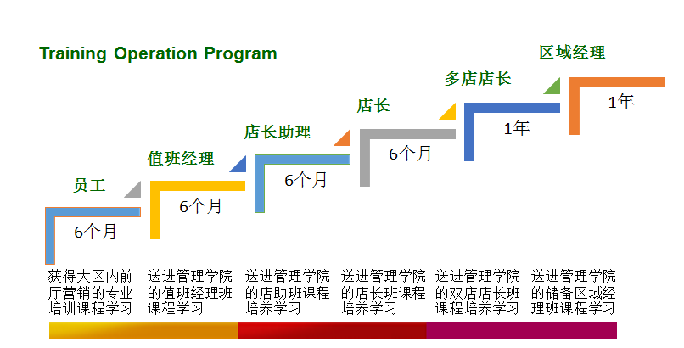
注：轮岗员工岗位包括（前台、客房、营销等）；“店长”即“酒店总经理”简称。
- 培养方式
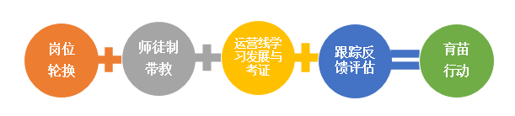
- 只要你想干事，我们有平台
- 只要你肯坚持，必然比他人快一步
- 只要你肯信任，我们必然全力付出
三、任职资格
1、专科及以上学历，2017、2018、2019年应届毕业生；
2、对自我规划比较明确，对公司的认可度较高，愿意长期投入到酒店行业优先考虑；
3、激情专注，吃苦耐劳，具有较强的学习能力、沟通能力和团队协作精神，能承受一定的工作压力；
4、在校期间有实习或兼职经验优先考虑；
四、薪酬福利
1、基本工资+提成+补贴+福利≈3000-5000元/月；
2、提供餐饮、住宿，工资净赚哦；
3、完善的培训体系及晋升机制，分分钟升职加薪不是梦；
4、工作地任选，全国均可分配，陌生城市不用担心，我们提供家的温暖。
五、 联系方式
东呈国际 投递简历入口
电话：18171225525(微信同号）
邮箱：zhuxh@dossen.com

